会计档案装订

一、基本情况
档案明细：会计凭证,包括原始凭证、记账凭证；
会计账簿,包括总账、明细账、日记账、固定资产卡片及其他辅助性账簿；
财务会计报告,包括月度、季度、半年度、年度财务会计报告；
其他会计资料,包括银行存款余额调节表、资产、物资等各种盘点表、银行对账单、纳税申报表、增值税抵扣联、会计档案移交清册、会计档案保管清册、会计档案销毁清册、会计档案鉴定意见书及其他具有保存价值的会计资料、
单位范围：六盘水供电局、钟山供电局、水城供电局、供电局、六枝供电局、盘州供电局
时间范围：一个完整的会计年度

二、具体要求
（一）凭证：
1.凭证包括收集、清点、整理-装订成册、装盒、录入电子化系统。
2.银收、银付、电费收、电费付、工程付、工程转、现收及现付等收付类凭证于每月5日向出纳索要上个月的凭证，需要核对凭证数量与附件，转账、工程转、电费转等非收付凭证于每月15日向会计索要上个月的凭证，需要核对凭证数量与附件。
3.装订成册的凭证不能断号、岔号。装订的厚度均匀一致、每册30~35mm或者空隙不可大于1CM（每月最后一册除外）。装订具体要求详见附件：会计档案整理规规范。
（二）会计账簿,包括总账、明细账、日记账及其他辅助性账簿需分单位、分科目、分门别类的打印，固定资产卡片需刻盘存档。
（三）报表：快报、月报、季度及半年报表于每月的15号开始打印，年报于次年的5月开始打印。各类报表在5月装订、装盒、录入档案管理系统。
（四）其他会计资料,包括银行存款余额调节表、银行对账单、纳税申报表、进项税抵扣联、会计档案移交清册、会计档案保管清册、会计档案销毁清册、会计档案鉴定意见书及其他具有保存价值的会计资料。1.银行余额调节表：每月的5日收集、清点、整理-装订成册、装盒，次年2月完成年度资料清理并录入档案管理系统。2.进项税抵扣联，每月的5日完成上月进项税抵扣联装订。3.其他会计资料：每年度2月向各岗位收集上年度其他会计档案的收集、整理、装订、装盒及录入档案管理系统。

三、其他
会计档案服务过程及提交成果满足《六盘水供电局档案管理业务指导书》）及《2021中国南方电网有限责任公司会计核算管理细则》的相关要求。

附件：会计档案整理规范
1整理原则
1.1会计档案整理应区分不同类型，有序存放、便于保管和利用。
1.2会计档案整理应符合文档一体化管理要求，便于计算机管理或计算机辅助管理。
1.3归档文件整理应保证纸质文件和电子文件整理协调统一。
2会计凭证封面格式
2.1会计凭证封面外形尺寸
310mm×220mm×40mm（长×宽×厚度），其中厚度根据实际设置。
封底尺寸同封面尺寸。
2.2会计凭证封面项目
封面项目包括单位名称、会计凭证名称、时间、册数、册次、记账凭证起止号、记账凭证数、附件数、会计凭证总数、会计主管、装订人、装订时间、备注。各项目具体位置、尺寸[见图A（a）会计凭证封面格式]。
2.3封面项目的填写方法
2.3.1单位名称：填写形成会计档案的单位名称，必须用全称或通用简称。如“中国南方电网有限责任公司”简称为“南方电网公司”。不得简称“网公司”、“本公司”等。
2.3.2会计凭证名称：填写能够反映会计凭证用途或内容的名称，如：“收款会计凭证”、“付款会计凭证”、“转账会计凭证”或“基建会计凭证”、“工会会计凭证”、“预算外会计凭证”等。
2.3.3时间：填写本册会计凭证的起止年月日。
2.3.4册数：填写本册会计凭证本月的总册数。
2.3.5册次：填写本册会计凭证本月的序号。
2.3.6记账凭证起止号：填写本册记账凭证起号和止号。
2.3.7记账凭证数：填写记账凭证的张数。
2.3.8附件数：填写本册会计凭证的附件张数。
2.3.9会计凭证总数：填写本册所有凭证的合计张数。
2.3.10会计主管：填写单位内部具体负责会计工作的中层领导人员。
2.3.11装订人：填写负责该本会计凭证装订的人员，须手写签字。
2.3.12装订时间：填写该本会计凭证装订结束的时间。
2.3.13备注：填写该本凭证需要说明的事项。
2.4会计凭证封面项目
会计凭证封面和封底宜采用126克以上牛皮纸制作。
3会计凭证盒格式
3.1会计凭证盒外形尺寸
会计凭证盒的外形尺寸采用310mm×220mm×40mm（长×宽×厚度），宽度根据实际设置。
3.2会计凭证盒项目及填写方法
3.2.1会计凭证盒正面项目
会计凭证盒正面项目包括单位名称、凭证名称、时间、册数、册次、记账凭证起止号、附件数、会计凭证总数、起止时间、归档时间、立卷人、保管期限、全宗号、目录号、案卷号。各项具体位置、尺寸（见附录F-6图A（b）会计凭证盒封面格式）。
3.2.2正面项目的填写方法
3.2.2.1单位名称、凭证名称、时间、册数、册次、记账凭证起止号、附件数、会计凭证总数、起止时间根据记账凭证封面的有关项目对应填写，填写方法与记账凭证封面一致。
3.2.2.2归档时间：填写单位内财务部门向档案管理部门移交会计档案的年月日。
3.2.2.3立卷人：填写整理本盒会计凭证的人员姓名。
3.2.2.4保管期限：根据财政部、国家档案局令第79号《会计档案管理办法》的《会计档案保管期限表》确定填写该案卷的保管期限。
3.2.2.5全宗号：填写上级单位给立档单位编制的代号。
3.2.2.6会计档案机构：机关（JG）、本部（BB）、公司工会（GG）、直属工会（ZG）、年金中心（NJ）、车队（CD）、北办（BJ）、直属党委（ZS）、总调党委（ZD），档号中的机构部分取各机构的字母简称。
3.2.2.7分类号：按本指导书会计档案分类号、归档范围及保管期限表填写。例如凭证应为“31”。
3.2.2.8案卷号：目录内案卷的顺序编号，在同一个案卷目录（或分类体系的最低一级类目）内不允许出现重复的案卷号。
3.2.3会计凭证盒盒脊项目及填写方法
会计凭证盒盒脊项目包括全宗号、目录号、案卷号、年度、月份、册数、册次、保管期限，其排列格式尺寸（见附录F-6附图A（c））。
盒脊项目与正面有关项目对应填写。
3.3制成材料质量
会计凭证盒宜采用340克以上牛皮纸制作。
4会计档案盒格式（适用于非凭证类会计档案）
4.1 会计档案盒外形尺寸
会计档案盒的外形尺寸采用310mm×220mm（长×宽），盒脊厚度可根据需要设置20mm、30mm、40mm等。（见附录F-6图B（a）会计档案（非凭证类）封面格式）。
4.2 会计档案盒项目及填写方法
4.2.1 会计档案盒正面项目
会计档案盒正面项目包括全宗名称、类目名称、案卷题名、时间、卷数、页数、保管期限、目录号、分类号、案卷号。各项目具体位置、尺寸（见附录F-6图B（a）会计档案（非凭证类）封面格式）。
4.2.2 盒封面的填写方法
4.2.2.1 全宗名称：全宗名称相当于立档单位的名称，填写时和会计档案封面上的“单位名称”要求一致。
4.2.2.2类目名称：根据会计档案类目名称进行填写，如会计账簿、财务报告类。
4.2.2.3案卷题名：由整理会计档案的人员自拟。案卷题名应准确概括本盒会计档案的形成单位、时间、内容、类别，如：“南网年金中心2022年明细账”、“南网年金中心2022年会计报表资产负债表”、“南网年金中心2022年会计报表利润表”。文字力求简炼、明确。
4.2.2.4时间：填写形成本盒会计档案的起止年月日。
4.2.2.5 卷数、页数：填写本盒内会计档案的卷数和页数。
4.2.2.6保管期限：按照《会计档案分类保管期限表》填写该盒会计档案的保管期限。
4.2.2.7目录号：一般以会计年度作为目录号。
4.2.2.8分类号：填写方法与会计档案“分类号”的要求相同。
4.2.2.9案卷号：填写本盒内会计档案的案卷号或案卷起止号，在案卷起号和止号之间用“一”隔开。
4.2.3 会计档案盒盒脊项目的填写方法
会计档案盒盒脊项目包括类目名称、机构名称、档号、案卷题名。其排列格式尺寸（见附录F-6附图B（c）会计档案脊背（非凭证类））。
机构名称：可以区分同一全宗下不同财务实体或部门，各单位可自拟。
档号：由目录号-分类号-案卷号组成，其中项目与正面相应项目填写一致。
4.3 制成材料质量
会计档案盒宜采用700克以上无酸纸制作。
5账簿启用及接交表格式
5.1 账簿启用及接交表用纸尺寸及质量要求
5.1.1 用纸尺寸
账簿启用及接交表用纸幅面尺寸采用国际标准A4型（长×宽为297mm×210mm）。非国际标准纸账薄可根据实际需要另外确定用纸尺寸。
5.1.2 质量要求
账簿启用及接交表宜采用70克以上白色书写纸制作。
5.2 账簿启用及接交表项目和填写方法
5.2.1 账簿启用及接交表正面项目和填写方法
5.2.1.1 正面项目
账簿启用及接交表正面项目包括单位名称、账簿名称及编号、账簿页数、账簿起止日期、经管人员、接交记录、备注、档号、贴印花税。各项目具体位置、尺寸（见附录F-6附图B（b）会计档案账簿类封面格式）。
5.2.1.2 正面项目的填写方法
5.2.1.2.1单位名称：填写形成会计档案的单位名称，并加盖公章，填写要求与记账凭证封面上的“单位名称”相同。
5.2.1.2.2 账簿名称及编号：填写该账簿所属的类别及其排列顺序号。
5.2.1.2.3 账簿页数：填写该账簿中有内容记载的账簿页数（空白账页除外）。
5.2.1.2.4 账簿起止时期：填写该账簿启用和终止的年月日。
5.2.1.2.5 经管人员：填写单位内管理财务的负责人姓名、会计姓名、复核姓名、出纳姓名。
5.2.1.2.6 接交记录：该账簿在使用过程中人员发生变化时，由接管和交出双方分别签名，并填写接交日期，同时，经管人员要填写职别并签名。
5.2.1.2.7 备注：填写该账簿中需要特别说明的情况。
5.2.1.2.8 印花税：在印有“贴印花税”的空格处贴上印花税票。
5.2.1.2.9 档号：按照本单位档案分类编号方案的要求填写该账簿的编号。
6凭证案卷目录格式
6.1凭证案卷目录用纸尺寸及质量要求
纸张尺寸采用国际标准A4型（长宽为297mm×210mm），质量宜采用70克以上白色书写纸。
6.2凭证案卷目录项目
凭证案卷目录项目包括序号、档号、案卷题名、凭证起止号、本册册次、本月册数、保管期限、备注。各项目具体位置、尺寸（见附录F-6图A（d）会计档案凭证案卷目录格式）。
6.3项目的填写方法
6.3.1档号：根据整理会计档案时会计凭证盒或会计档案盒上的对应项目填写。
6.3.2凭证类别：填写该卷凭证所属的类别，如：“机关凭证类”“转账凭证”等。
6.3.3案卷题名：填写要求与会计档案盒上的“案卷题名”相同。
6.3.4凭证起止号：填写该卷档案所含凭证号的起止。
6.3.5保管期限：根据整理会计档案时确定的会计凭证盒或会计档案盒上的保管期限填写。
6.3.6本册册次：指本卷会计凭证是该月第几册凭证。
6.3.7本月册数：指会计凭证本月总册数。
6.3.8备注：填写其他需要说明的事项。
7会计档案（非凭证类）卷内目录格式
7.1卷内目录纸尺寸及质量要求
卷内目录用纸尺寸及质量要求与凭证案卷目录相同。
7.2卷内目录项目包括档号、顺序号、文件编号、责任者、题名、日期、页数、备注、各项目具体位置、尺寸（见附录F-6图B（d）会计档案卷内目录格式（非凭证类））。
7.3项目的填写方法
7.3.1档号：填写案卷档号，与脊背档号保持一致。
7.3.2顺序号：以卷内文件材料排列先后顺序填写序号，亦即件号。
7.3.3文件编号：填写文件制发机关的发文字号。
7.3.4责任者：填写对档案内容进行创造或负有责任的团体和个人，即文件材料的署名者。
7.3.5题名：即文件材料标题，一般应照实抄录，没有标题或标题不规范的，可自拟标题，外加“[]”号。
7.3.6日期：填写文件材料的形成时间，以8位阿拉伯数字标注年月日，如20070619。
7.3.7页数：填写卷内文件材料页数。
7.3.8备注：在需要说明情况的文件材料栏内打“*”号，并将需说明的情况填写在备考表中。
8卷内备考表格式
8.1卷内备考表用纸尺寸及质量要求
卷内备考表用纸尺寸及质量要求与会计档案目录相同。
8.2卷内备考表项目
卷内备考表项目包括卷内情况说明、整理人、检查人、日期，各项目具体位置、尺寸（见附录F-6图B（g）会计档案备考表格式）。
8.3项目的填写方法
8.3.1本卷情况说明：填写卷内文件材料（财务报告类和其他类）缺损、修改补充、移出、销毁等情况。案卷立好后发生或发现的问题由有关的管理人员填写并签名，标注时间。
8.3.2立卷人：由负责立卷者签名。
8.3.3检查人：由案卷质量审查者签名。
8.3.4立卷时间：填写完成立卷工作的年月日。
8.3.5检查时间：填写审查案卷质量的年月日。
9会计档案移交清单格式
9.1会计档案移交清单用纸尺寸及质量要求
与会计档案目录相同。
9.2会计档案移交清单项目
会计档案移交清单项目包括年度、种类及数量、移交部门及移交人、接收部门及接收人、监交人、移交时间、备注。各项具体位置、尺寸（见附录F-6图B（e）、B（f）会计档案移交清单封面格式（非凭证类））。
9.3项目填写方法
9.3.1年度：填写需要移交的会计档案所属年度，用4位阿拉伯数字填写。
9.3.2移交部门及移交人：由单位内财务部门及其管理人员填写并盖章签字。
9.3.3接收部门及接收人：由单位档案管理部门或接收会计档案的有关部门及其管理人员填写并盖章签字。
9.3.4监交人：由监督办理接交档案手续的人员签名。
9.3.5移交时间：填写办理会计档案移交手续的年月日。
9.3.6备注：填写移交范围的会计档案中需标明的情况。

附图:会计档案用盒及表格格式
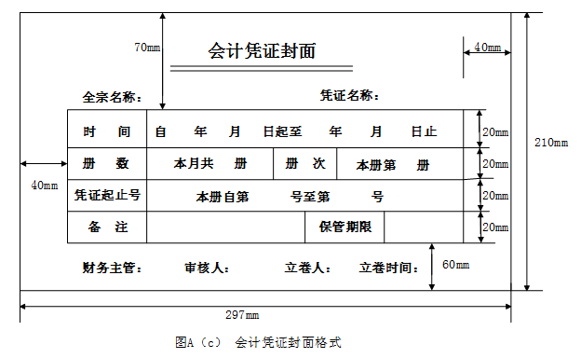
图A（a）会计凭证封面格式
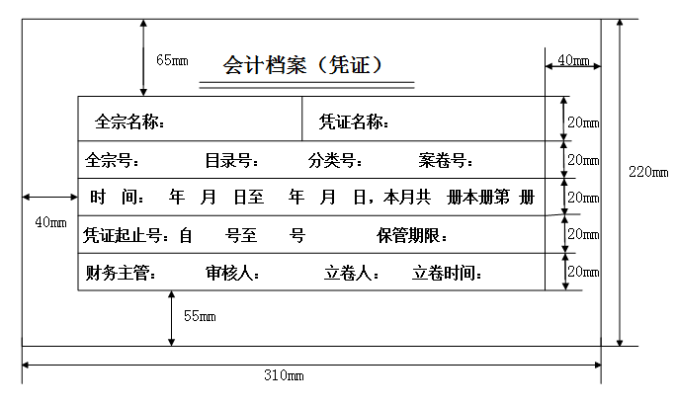
图A（b）会计凭证盒封面格式


全宗名称
凭证名称
年度
月共册
第册
凭证起止号
至
档号
保管期限
盒号

图A（c） 会计档案凭证盒脊格式

会计凭证案卷目录
年度： |  |  |  |  | 凭证名称： |  | 机关凭证
序号 | 档号 | 案卷题名 |  | 凭证起止号 | 本册 | 本月 | 保管 | 备注
 |  |  |  |  | 册次 | 册数 | 期限 | 备注
第页

图A（d）会计档案凭证案卷目录格式

图B（a）会计档案盒（非凭证类）封面格式
（全宗名称）
（类目名称）
（案卷题名）
时 间 |  | 自 年 月 日起至 年 月 日止
卷内共 册 页 |  |  |  |  | 保管期限
目录号 |  |  | 分类号 |  |  | 案卷号

图B（b）会计档案账簿封面格式
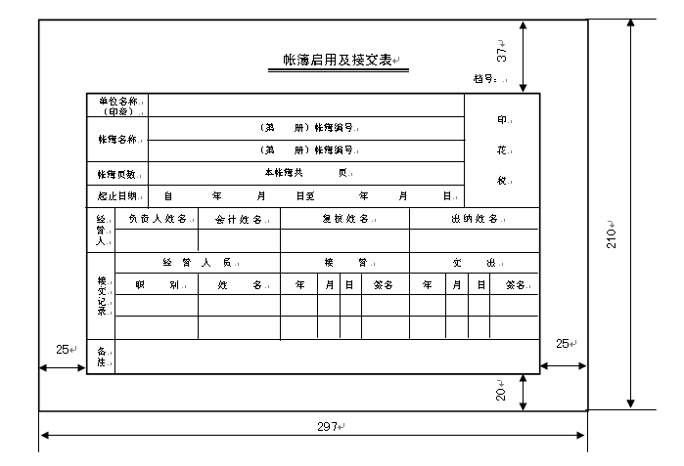
图B（c） 会计档案脊背（非凭证类）
卷内目录
档号：
序号 | 文件编号 | 责任者 | 文件题名 | 日期 | 页数/页号 | 备注

图B（d）会计档案卷内目录格式（非凭证类）
档 案 移 交 清 单
移交内容：
移交部门： |  | 接收部门：
审核人： |  | 审核人：
移交人/监交人： |  | 接收人：
移交时间： |  | 接收时间：
说明：

图B（e）会计档案移交清单封面格式
档案移交目录

序号 | 责任者 | 案卷题名 | 起止日期 | 册数 | 保管  期限 | 备注
图B（f）会计档案移交目录格式
图B（g）会计档案备考表格式
备考表

 | 卷内情况说明：
 | 
 |  |  |  |  | 
 |  |  |  |  |  | 整理人：
 |  |  |  |  |  | 检查人：
 |  |  |  |  |  | 年 月 日
 | 
 |  |  |  |  |  | 

